**LAB GUIDE 05: ANGULARJS**

**TẠO ỨNG DỤNG ANGULARJS S-P-A**

**MỤC TIÊU**

S-P-A Viết tắt của Single Page Application

AngularJS cho phép tạo ứng dụng S-P-A giúp cho việc load trang nhan chóng và dễ dàng hơn, thay vì load lại toàn bội trang thì chỉ cần load các thành phần cần thiết khi chuyển từ trang này qua trang khác

Để tạo S-P-A cần có module ngoài tên là **ngRoute** nằn trong file **angular-route.min.js**

Hãy tải và nhúng file angular-route.min.js và nhúng ngay dưới file angular.min.js

Link online: <https://cdnjs.cloudflare.com/ajax/libs/angular.js/1.7.7/angular-route.min.js>

**ng-view** là một directive cần thiết để mỗi một route sẽ hiển thị một nội dung theo file layout đã cấu hình sẵn khi khai báo route trong file app.js

**Các thành phần chung** sẽ được dữ nguyên, còn các layout tương ứng của từng route sẽ được load và thay thế tại **ng-view** này

# BÀI TẬP HƯỚNG DẪN 1 – Tìm kiếm sinh viên trong danh sách theo mã

**Bước 1:** Tạo thư mục dự án **lab06** và nhúng thư viện angular,,file app.js và index.html như cấu trúc dự án tại các lab trước

**Thư muc data có file student.json**

Cấu trúc thư mục có dạng

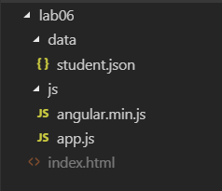

**Bước 2:** File **index.html** có nội dung như sau

<!DOCTYPE html>

<html ng-app="app" ng-controller="AppCtrl">

<head>

<meta charset="UTF-8">

<title>Demo angular JS App</title>

<!-- Latest compiled and minified CSS -->

<link rel="stylesheet" href="https://netdna.bootstrapcdn.com/bootstrap/3.3.4/css/bootstrap.min.css">

<script src="js/angular.min.js"></script>

<script src="js/app.js"></script>

</head>

<body>

<nav class="navbar navbar-inverse">

<div class="container">

<a class="navbar-brand" href="#">Title</a>

<ul class="nav navbar-nav">

<li class="active">

<a href="#">Home</a>

</li>

</ul>

</div>

</nav>

<div class="container">

<h2>Chương trình tìm kiếm thông tin sinh viên</h2>

<div class="row">

<div class="col-md-4">

<p>Hãy nhập mã sinh viên đêt tìm kiếm</p>

<input ng-model="svcode" class="form-control" placeholder="Nhập mã">

<div class="help-block" ng-if="msg">

{{msg}}

</div>

<p><a class="btn btn-primary btn-lg" ng-click="find_code()">Tìm kiếm</a></p>

</div>

<div class="col-md-8">

<h2>Thông tin sinh viên</h2>

<div ng-if="std_info.code">

<h4>Max SV: {{std_info.code}}</h4>

<h4>Hoj teen: {{std_info.name}}</h4>

<h4>Email: {{std_info.email}}</h4>

<h4>Phone: {{std_info.phone}}</h4>

<h4>Mật khẩu: {{std_info.password}}</h4>

</div>

</div>

</div>

</div>

</body>

</html>

**Bước 3:** File app.js có nội dung sau

var app = angular.module('app',[]);

app.controller('AppCtrl',function($scope,$http){

$http.get('data/student.json').then(function(res){

$scope.students = res.data;

// sự kiện lick trên nút tìm kiếm

$scope.find_code = function(){

var sv = check_code($scope.svcode);

if(sv){

$scope.std_info = sv;

}else{

$scope.msg = "Mã Sinh viên không hợp lệ",

$scope.std_info = null;

}

}

// Hàm tìm kiếm sinh veein thoe mã

function check_code(code){

for(var i = 0; i < $scope.students.length; i++){

// trả về thông tin đối tuongj sinh viên nếu mã nhập trên form trung khớp

if($scope.students[i].code == code){

return $scope.students[i];

}

}

// mạc định trả về false

return false;

}

});

});

**Bước 4:** File student.json trong thư mục data có cấu trúc sau

# Student.json

[

{

"code":"B1234",

"name":"Trần Quang Đại",

"email":"daitq@gmail.com",

"phone":"0986421128",

"password":123456

},

{

"code":"B2489",

"name":"Nguyễn Huy Hoàng",

"email":"hoangnh@gmail.com",

"phone":"0984621181",

"password":123456

},

{

"code":"B3598",

"name":"Lê Văn Huy",

"email":"huylv@gmail.com",

"phone":"0986473318",

"password":123456

},

{

"code":"B4864",

"name":"Hỏa Thị Hà Thu",

"email":"thuhth@gmail.com",

"phone":"0875421258",

"password":123456

}

]

# Bước 5: chạy và kiểm tra kết quả

# Kết quả khi chạy lần đầu

# 

# Khi nhập mã sinh viên tìm kiếm ( Nếu mã sai không có trong danh sách )

# 

# Khi nhập mã sinh viên tìm kiếm ( Nếu mã đúng có trong danh sách )

# 

# BÀI TẬP LÀM THÊM

**1. Tương tụ bài hướng dẫn trên**

Nhưng trong thong tin sinh viên them diểm của từng sinh viên gồm **mark_1,mark_2, mark_3** có dạng sau

{

"code":"B4864",

"name":"Hỏa Thị Hà Thu",

"email":"thuhth@gmail.com",

"phone":"0875421258",

"password":123456,

"mark_1":8,

"mark_2":9,

"mark_3":10

}

Sau đó khi tìm kiếm thông tin sinh viên, hiển thị **điểm trung bình** của 3 điểm trên của mỗi sinh viên

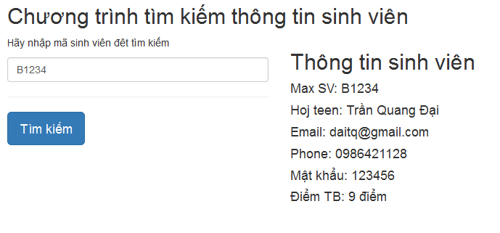

**2. Tương tụ bài hướng dẫn trên**

Tương tự form tìm kiếm, hãy tạo form đăng nhập theo email và passwork, khi người dung nhập đúng email và password có trong danh sách sinh viên thì thông báo đăng nhập thành công và hiển thị thông tin sinh viên thương tự như bài trên